**Diseño y Experimentación con Hélices para UAS**

Juan Esteban Acuña Zambrano

*Escuela de Aviación del Ejército, Bogotá D. C., Colombia*

Jeison Fabian Cruz Sanabria

*Escuela de Aviación del Ejército, Bogotá D. C., Colombia*

Kevin Andrés Castañeda Acevedo

*Escuela de Aviación del Ejército, Bogotá D. C., Colombia*

Juan Andrés Bermúdez Gómez

*Escuela de Aviación del Ejército, Bogotá D. C., Colombia*

**Resumen**

**Este documento describe el proceso de análisis de una hélice comercial utilizada en aeronaves no tripuladas. Durante este proceso, la hélice se someterá a diversas pruebas para determinar variables cruciales como el empuje y otros coeficientes relevantes. Este análisis nos permitirá obtener un conocimiento detallado que facilitará la evaluación de la viabilidad de diferentes hélices según su aplicación específica.**

# Nomenclatura

*T* = Empuje

*a* = Inflow factor

*Cp* = Coeficiente de Potencia

*KT* = Coeficiente de Empuje

*KQ* = Coeficiente de Torque

η = Eficiencia

d*t* = Diferencial de Tiempo

*AF* = Activity Factor

*P* = Potencia

*J* = Advance Ratio

# Problema

El presente proyecto tiene como objetivo analizar una hélice y el motor usado para propulsarlo y así generar empuje, a lo largo del curso se buscará aplicar diferentes métodos para obtener coeficientes. Entre estos métodos estará el uso del software MATLAB para los métodos numéricos de análisis de datos y el método practico en el que se analizará cuanto empuje produce el motor y la hélice a través de un mecanismo en túnel de viento que simulará su uso de forma común. Con todo lo anterior se busca tener la capacidad de determinar valores de eficiencia y en un futuro diseñar o adquirir hélices dependiendo de la necesidad y uso de las aeronaves en general.

# Objetivos

# Objetivo General

# Analizar una hélice y un motor a partir de pruebas en túnel de viento, comprobación con métodos numéricos y análisis en CAD, para la obtención de datos fundamentales de la hélice como medio generador de empuje y el motor como medio propulsor.

# Objetivos Específicos

# Recopilar información de la hélice y el motor por medio de su ficha técnica.

# Realizar pruebas en túnel de viento.

# Estudiar el diseño de la hélice en software CAD.

# Analizar los resultados en software de MATLAB.

# Metodología

El proceso sistemático para seleccionar las hélices más adecuadas debe ser llevado a cabo con meticulosidad y atención a cada etapa. Comenzando con la definición clara de los objetivos, se estableció como prioridad encontrar hélices con un diámetro específico, asegurando que el área del disco no sobrepase el 10% de la sección transversal del túnel. Esta limitación es crucial para mantener condiciones de flujo adecuadas y representativas durante las pruebas en túnel de viento.Una vez establecidos estos parámetros, se procede a la selección cuidadosa de la hélice más adecuada, considerando factores como el diseño aerodinámico, la eficiencia y la capacidad de carga. Es esencial que la hélice seleccionada cumpla con los requisitos de rendimiento y operatividad específicos del proyecto.

Posteriormente, se llevarán a cabo pruebas exhaustivas en el túnel de viento utilizando un motor brushless, con el fin de recopilar datos precisos sobre el rendimiento de la hélice en diversas condiciones de operación. Estos datos serán sometidos a un análisis detallado utilizando MATLAB. Durante este análisis, se calcularán coeficientes y se emplearán métodos numéricos para comprender mejor el comportamiento aerodinámico de la hélice bajo diferentes escenarios.

Además, para profundizar en la evaluación de su rendimiento, se realizará un diseño CAD completo de la hélice. Este modelo permitirá un análisis computacional exhaustivo que integrará variables como la resistencia al aire, la carga dinámica y la distribución de presiones. El uso de herramientas de simulación avanzadas garantizará que todos los aspectos críticos del diseño sean optimizados para las aplicaciones específicas.

Este enfoque holístico no solo asegurará la selección óptima de las hélices, sino también su diseño adecuado para las aplicaciones específicas, garantizando un rendimiento superior y una eficiencia óptima en el funcionamiento del sistema en su conjunto. La integración de pruebas experimentales y simulaciones computacionales permitirá validar el diseño y hacer ajustes precisos para optimizar el rendimiento aerodinámico y la eficiencia energética de las hélices seleccionadas.

# Resultados

## Características de la Hélice

La hélice APC 5.1X4.5E, es una hélice que cuenta con un diámetro de 13cm y cuenta con un límite de rango de velocidad de rotación de 29.411 RPM, establecidas por el fabricante. De acuerdo con sus límites de velocidad de rotación, se puede determinar que su empuje se ubica en un intervalo de 0.001N, hasta 23.5N.

## Características del Motor

El motor eléctrico adecuado para la hélice es el A2212, que presenta un diámetro aproximado de 2.85 cm. Su versatilidad se manifiesta en un amplio rango de velocidades rotacionales, que oscilan entre 8250 y 12020 revoluciones por minuto, y su capacidad de generar un empuje variable, situado entre 520 y 940 gramos de fuerza.

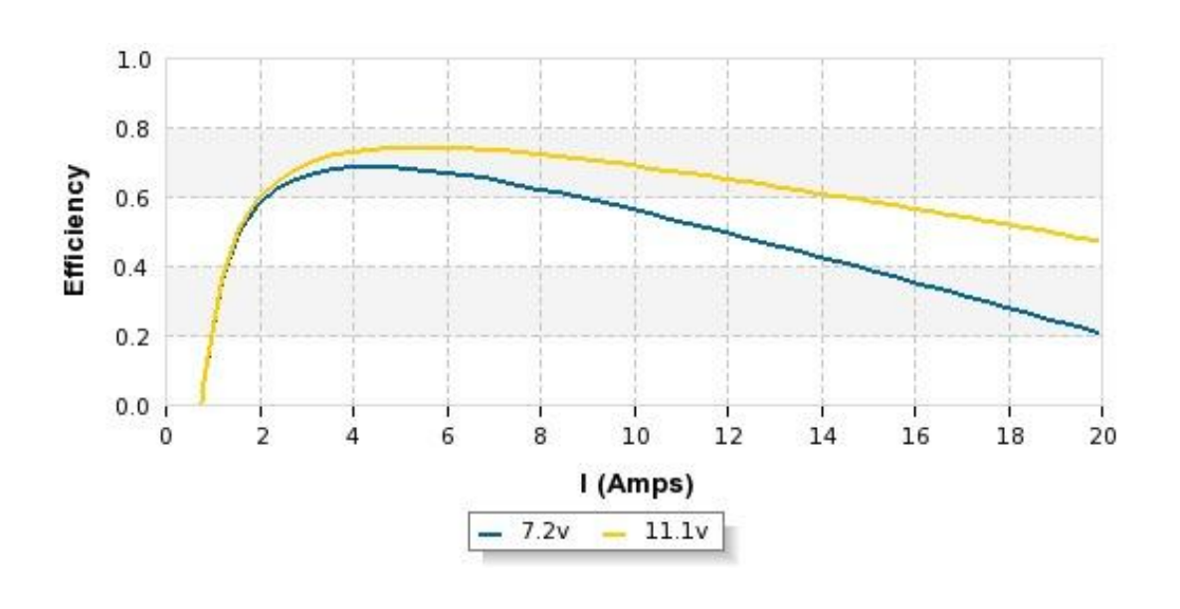

*Figura 1. Grafica de Eficiencia del Motor*

## Normas y Equipos de Seguridad

* Trabajar en un espacio despejado, donde no haya un gran flujo de personas.
* Al momento de manipular objetos corto pulsantes, hay que hacerlo con mucha firmeza en la mano y no utilizar estos objetos para jugar.
* Todas las herramientas de trabajo deben ser ubicadas en un lugar visible y seguro.
* Las personas que hagan manipulación de las herramientas de trabajo, deben tener experiencia de cómo se debe utilizar.
* Utilizar todos los implementos de seguridad para la construcción del aeroplano, como lo es guantes y gafas de protección.
* Verificar que en el lugar donde se vaya hacer el lanzamiento del aeroplano, no haya cerca redes eléctricas, carreteras, edificaciones y mucha presencia de personas.
* Realizar un chequeo al lugar donde se vaya hacer el lanzamiento, para verificar que no haya ningún riesgo.
* Realizar una lista de chequeo del aeroplano, para verificar el estado de este, antes del lanzamiento.

## Planos y Diagramas

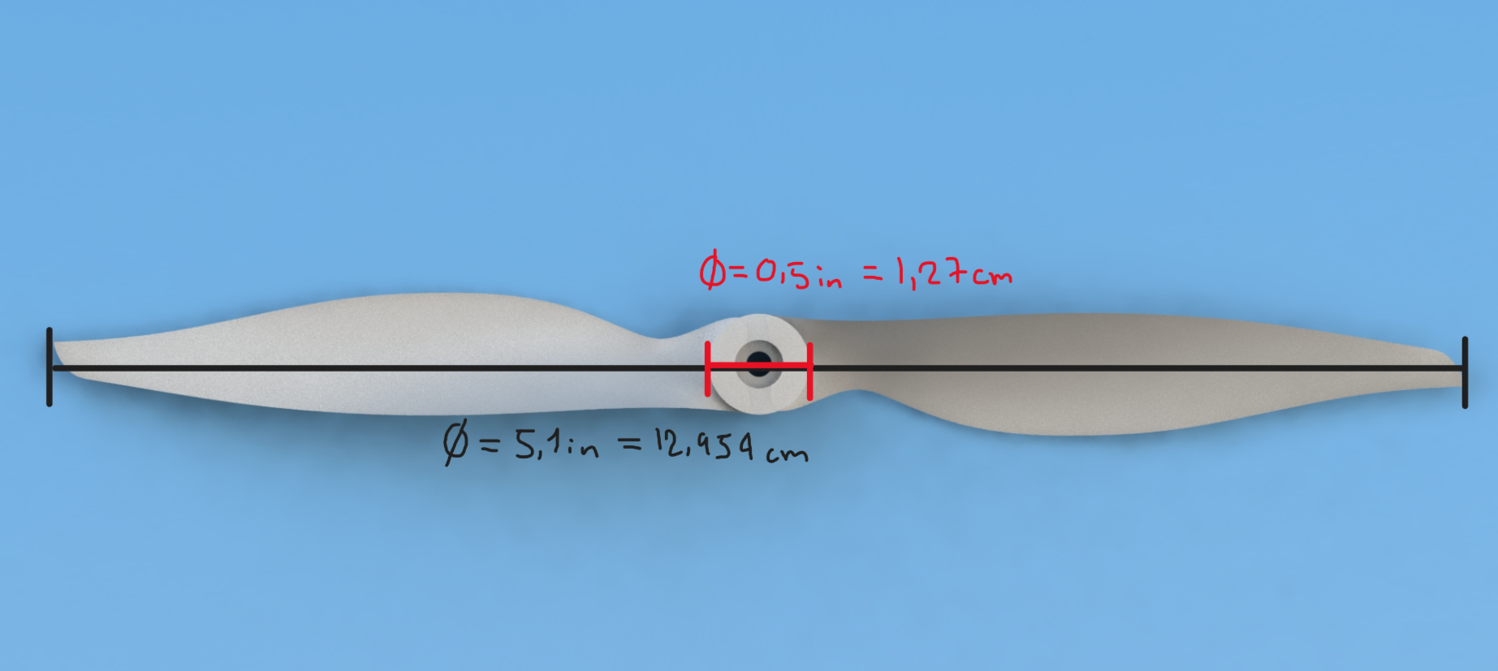

*Figura 2. Dimensiones Hélice Vista Superior*

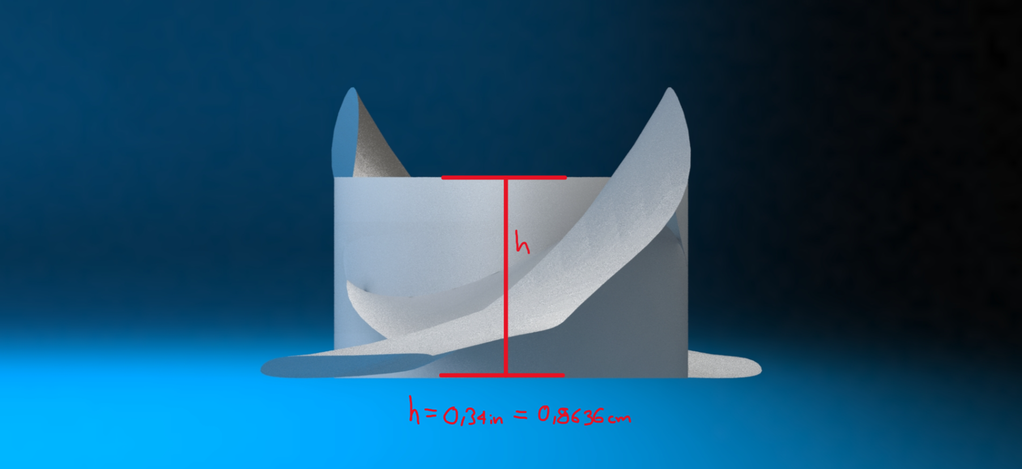

*Figura 3. Dimensiones de la Hélice Vista Lateral*

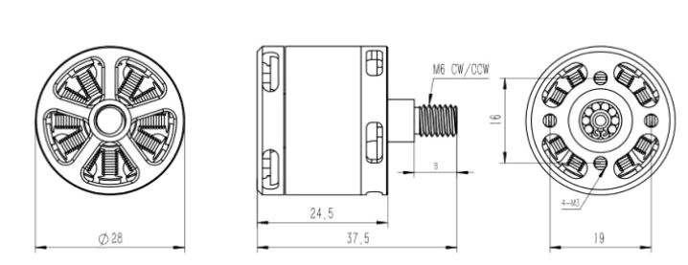

*Figura 4. Dimensiones en Milímetros del Motor*

# Cronograma

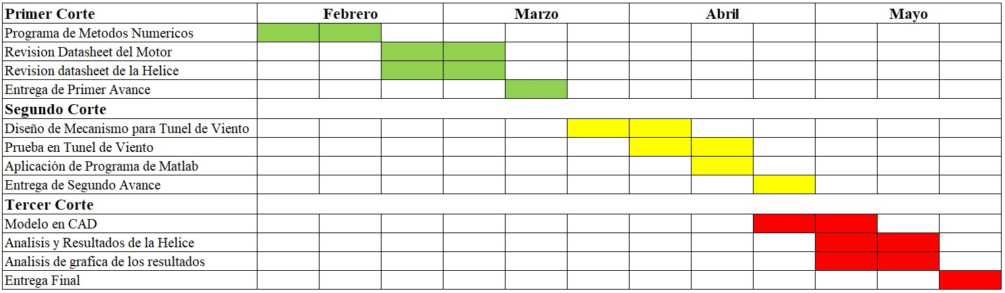

*Tabla 1. Cronograma de Desarrollo Proyecto Final*

# Revisión de la Literatura

- **Ensayos de planta propulsora de motor eléctrico y hélice en túnel de viento con ángulo de incidencia variable:**

El proyecto se centra en caracterizar exhaustivamente un sistema propulsivo mediante la evaluación de parámetros clave. Se estudia la tracción en relación con las revoluciones por minuto (RPM), el ángulo de incidencia y la velocidad del flujo incidente, revelando cómo estas variables influyen en el rendimiento del sistema en diferentes condiciones de vuelo. Se analiza cómo las RPM afectan la generación de empuje y cómo el ángulo de incidencia impacta en la tracción y otras variables, proporcionando información vital sobre el comportamiento del sistema en diversos ángulos de ataque. Los hallazgos extraídos de estos análisis son fundamentales para comprender cómo las variables clave afectan al rendimiento de la planta propulsora y para avanzar en el diseño y optimización de aeronaves no tripuladas (Pinazo., 2016).

- **Diseño y experimentación de hélice para agua a bajo número de Reynolds y generación de curvas de rendimiento teóricas:**

El estudio analiza las curvas de rendimiento de hélices diseñadas para operar en condiciones de bajo número de Reynolds, donde se busca maximizar la eficiencia. Estas curvas muestran la relación entre parámetros como el coeficiente de potencia, el coeficiente de empuje y la eficiencia en función de la relación de avance. Se comparan dos métodos de diseño: el diseño por eficiencia y el diseño óptimo basado en la teoría del elemento de aspa y la teoría del momento.

Se encuentra que ambos métodos generan curvas de rendimiento similares, pero el diseño óptimo muestra una mayor eficiencia en relaciones de avance más altas. Se destaca que el comportamiento de las curvas es válido solo dentro de un rango limitado de la relación de avance. En ambos casos, la eficiencia máxima alcanzada es cercana al 75%, lo que indica un buen desempeño en la conversión de potencia en empuje (Moreno., 2020).

- **Evaluación del desempeño de hélices comerciales de un micro vehículo no tripulado a partir de diferentes grados de rotación con respecto a una corriente de viento incidente:**

El estudio investigó el comportamiento de hélices comerciales bajo diferentes grados de rotación y velocidades del viento. Se encontraron variaciones significativas en la eficiencia neumática y el rendimiento de las hélices debido a la influencia del viento y el diseño del perfil de las aspas. Se recomienda usar motores más eficientes para mejorar el rendimiento de las hélices en diversas condiciones. La estabilidad y eficiencia de las hélices dependen del diseño del perfil, adaptado a las condiciones específicas de operación. La corriente de viento afecta la eficiencia de las hélices, alterando los valores de empuje y momento par de manera no proporcional. Se observó un fenómeno de autorrotación en ciertos grados de rotación de la hélice, donde el viento proporciona potencia. Esto permite que las aeronaves planeen en caso de pérdida de potencia en los motores, aunque requiere un estudio más detallado (Rodríguez., 2021).

- **Diseño de hélice óptima para un avión de radio control VTOL:**

Se diseñó una nueva hélice optimizada para un avión de radio control VTOL, la cual mejora el rendimiento en términos de empuje y velocidad en comparación con una hélice comercial. Sin embargo, esta optimización sacrifica la eficiencia. Se caracterizó correctamente tanto la hélice comercial como la optimizada mediante pruebas de rendimiento a diferentes ángulos de inclinación del aire. La nueva hélice también mejora el rendimiento en transición entre modos de vuelo. Se identificaron áreas de mejora, como ajustar la eficiencia deseada en los cálculos y explorar perfiles alares alternativos para adaptarse a la fabricación aditiva. En resumen, la hélice comercial es más útil a bajas velocidades, mientras que la optimizada es más efectiva a altas velocidades, ampliando así los rangos de operación para diferentes aplicaciones en la aeronave (Cárdenas., 2022).

- **Diseño preliminar de una hélice mediante dinámica de fluidos computacional:**

En el estudio de la generación de movimiento para naves acuáticas superficiales, el diseño e implementación de hélices eficientes para su desplazamiento a través del agua es crucial. Por esta razón, se han llevado a cabo diversos estudios que utilizan Computational Fluid Dynamics (CFD) y la teoría de vórtices para optimizar el diseño de hélices.

La teoría de vórtices es fundamental en este contexto, ya que permite establecer la distribución de las cargas aerodinámicas en las palas de la hélice, optimizar la geometría de las mismas y prever su rendimiento en condiciones variables. En el estudio mencionado, la teoría de vórtices desempeñó un papel clave en la generación de modelos de hélices eficientes para diferentes diámetros y velocidades de operación, utilizando simulaciones CFD (Vlašić et al., 2018).

El análisis basado en la teoría de vórtices permitió desarrollar y evaluar múltiples diseños de hélices, considerando aspectos como la interacción de las palas con el flujo de agua, la minimización de pérdidas aerodinámicas y la maximización del empuje generado. Estas simulaciones proporcionaron información detallada sobre el comportamiento de las hélices en condiciones reales de operación, lo que resultó en mejoras significativas en la eficiencia y el rendimiento de las hélices utilizadas en naves acuáticas.

# Principios de Medición para Estimar Valores

## Torque

Los dispositivos para la estimación del torque se basan en una variedad de principios de medición para cuantificar la fuerza de rotación aplicada a un objeto. Algunos de los principios más comunes incluyen:

**Sensores de efecto Hall**: Estos sensores detectan el campo magnético generado por la corriente que fluye a través de un conductor. En un dispositivo de estimación de torque basado en el efecto Hall, un imán permanente se monta cerca del conductor y la tensión de salida del sensor se relaciona con el torque aplicado.

**Sensores piezoeléctricos**: Estos sensores generan una señal eléctrica en respuesta a la deformación mecánica. En un dispositivo de estimación de torque piezoeléctrico, un elemento piezoeléctrico se deforma cuando se aplica un torque, lo que produce una señal eléctrica proporcional al torque.

**Sensores de deformación**: Estos sensores miden la deformación mecánica de un material bajo carga. En un dispositivo de estimación de torque basado en la deformación, un elemento elástico se deforma cuando se aplica un torque, y la deformación se mide utilizando una galga extensométrica u otro método similar.

**Sensores ópticos**: Estos sensores utilizan la luz para medir la posición, el desplazamiento o la deformación. En un dispositivo de estimación de torque óptico, un codificador óptico o un interferómetro puede usarse para medir el movimiento angular de un eje, que luego se convierte en una medida de torque.

**Sensores de corriente:** Estos sensores miden la corriente eléctrica que fluye a través de un conductor. En un dispositivo de estimación de torque basado en la corriente, la corriente que fluye a través de un motor eléctrico se mide y se utiliza para calcular el torque aplicado. (JEISON COLOCAR CITAS Y REFERENCIAS)

## Empuje

**Balanza de empuje:** La balanza de empuje es un dispositivo esencial en la ingeniería aeroespacial y en la industria de la propulsión, utilizado para medir con precisión la fuerza generada por motores y hélices durante pruebas en túneles de viento o configuraciones estáticas. Su funcionamiento se basa en una plataforma sensible que registra la fuerza ejercida sobre ella, convirtiéndola luego en unidades de empuje como Newtons o libras mediante factores de calibración. Este instrumento desempeña un papel fundamental en una amplia gama de aplicaciones, desde la evaluación del rendimiento de motores aeronáuticos y cohetes hasta el análisis de hélices de aviones y drones. Además de su función básica de medición, la balanza de empuje también se utiliza en la investigación y desarrollo de nuevos sistemas de propulsión, permitiendo a ingenieros y científicos probar y optimizar diferentes configuraciones de manera precisa. Su importancia radica en su capacidad para proporcionar datos precisos y confiables que son fundamentales para el diseño, validación y mejora continua de sistemas de propulsión en la exploración espacial, la aviación comercial y una variedad de aplicaciones industriales (Sarmiento et al., 2019).

## Revoluciones Por Minuto (RPM)

Existen diversos principios de medición empleados en los dispositivos para la estimación de las revoluciones por minuto (RPM), cada uno con sus características y aplicaciones específicas. A continuación, se detallan algunos de los más comunes:

**Sensores de efecto Hall:** Estos sensores detectan el campo magnético generado por un imán permanente rotativo. Al pasar el imán cerca del sensor, este genera pulsos eléctricos cuya frecuencia es proporcional a la velocidad de rotación. La cantidad de pulsos contados en un intervalo de tiempo determinado permite calcular las RPM.

**Sensores ópticos:** Estos sensores utilizan luz para medir la velocidad de rotación. Un método común consiste en emplear un disco codificador con marcas radiales o patrones impresos. Al rotar el disco, un emisor de luz ilumina las marcas y un fotodetector registra los cambios de luz que pasan a través de ellas. La frecuencia de estos cambios de luz se relaciona directamente con las RPM.

**Sensores de velocidad:** Estos sensores miden directamente la velocidad angular de un objeto en rotación (JEISON COLOCAR CITAS Y REFERENCIAS).

## Flujo de Aire

**Anemómetro de tubo de Pitot:** El Anemómetro de tubo de Pitot es fundamental para la medición del flujo de aire porque proporciona una forma precisa de determinar la velocidad del aire en un punto específico dentro de un flujo. Al medir esta velocidad, se obtiene información crucial sobre cómo se está moviendo el aire en una determinada área o dispositivo. Esto es útil en una variedad de aplicaciones, desde el diseño aerodinámico de aviones y automóviles hasta la evaluación de la eficiencia de sistemas de ventilación en edificios o la comprensión de los patrones de viento en meteorología (Eslava et al., sf).

## Velocidad del Aire

**Anemómetro de Tubo Pitot:** El anemómetro de tubo Pitot también sirve para medir la velocidad del fluido, esto se debe a que su función principal esta en comparar la velocidad de impacto del aire por lo que de esta información puede determinar también la velocidad que lleva la aeronave, llevándolo a las pruebas de túnel de viento, este se permitirá determinar la velocidad que llega a la sección de pruebas del túnel posicionándolo en un lugar en el que no tenga interferencia con otros objetos dentro de esta sección.

**Anemómetro de Turbina:** El anemómetro de turbina es un equipo que permite conocer la velocidad de un fluido simplemente posicionándolo de forma que el aire impacte de frente con la turbina que tiene en la parte superior, por reacción a este, la turbina empezara a girar y teniendo en cuenta las revoluciones a las que llegue, se convertirán de velocidad angular (RPM) a velocidad lineal por lo que ya se conocerá la velocidad del fluido (ACUÑA COLOCAR CITAS Y REFERENCIAS).

## Potencia Eléctrica

**Vatímetro:** Este equipo permite conocer la potencia en el circuito, en este caso como se busca conocer solo la potencia eléctrica del motor este equipo se conectará directamente al motor y así conocer la potencia.

**Amperímetro y Voltímetro:** Este método para conocer la potencia eléctrica requiere de estos dos equipos que conocerán datos de forma independiente, al realizar mediciones con estos equipos se obtendrán dos variables importantes que son: voltaje y amperaje, con estos valores se realiza un cálculo que es, el producto de el voltaje y el amperaje es igual a la potencia eléctrica dentro del circuito (ACUÑA COLOCAR CITAS Y REFERENCIAS).

# Metodologías de Diseño de Hélices

Dentro de las metodologías para diseño de hélices, se usan dos principios: Teoría de Momento y Teoría de Elemento de Pala. Es a partir de estos que se realizan todos los cálculos que permiten obtener todas las variables referentes a la hélice: su tamaño, numero de palas, revoluciones a las que funciona y tiene en cuenta la geometría de la hélice como el ángulo de ataque de las hélices y el perfil que usan las palas. Estas teorías tienen conclusiones importantes, la teoría de momento concluye que es importante para tener empuje que el valor del inflow factor (*a*) sea diferente de cero pero que cada vez que el valor de *a* disminuya, el valor del empuje aumentará. La teoría de elemento de pala simplemente describe el comportamiento físico visto desde el perfil de la hélice, teniendo en cuenta la velocidad de rotación, la velocidad de incidencia, los ángulos y las fuerzas de sustentación y arrastre. Y es a partir de los conceptos y teorías nombradas, que los estudios encontrados fundamentan los diseños de hélices con diferentes usos y para diferentes tipos de aeronaves de uso remoto.

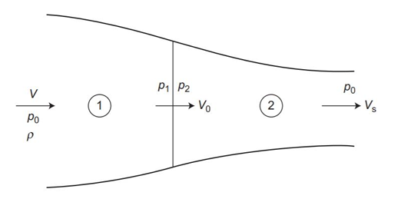

*Figura 5. Teoría de Momento*

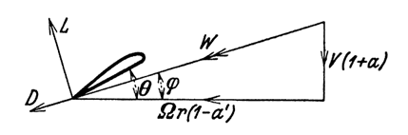

*Figura 6. Teoría de Elemento de Pala*

Otra teoría importante para el diseño de hélices es la teoría de la hoja de vórtice, que consiste en determinar el rendimiento de una hélice partiendo de la vorticidad que genera la hélice cuando interactúa con el fluido. Los vórtices son áreas de flujo giratorio que se producen cuando el perfil interactúa con el fluido. Esta teoría tiene en cuenta como la hélice produce empuje o sustentación partiendo de las diferencias de presiones producida por la geometría del perfil que interactúa con el aire, aquí el aire que interactúa en el intradós tiene mayor presión y tendera a dirigirse al extradós del perfil, por el desplazamiento se produce la vorticidad que afecta significativamente el rendimiento de cualquier superficie sustentadora. La teoría de la hoja de vórtices indica que se puede predecir el rendimiento de una hélice conociendo las fuerzas de sustentación y arrastre producido por el vórtice de la hélice y de esta manera se puede optimizar el diseño de la hélice para mayor rendimiento.

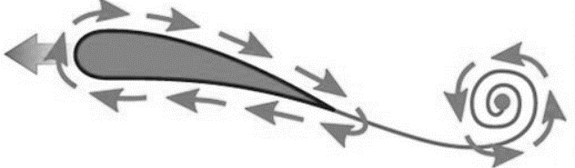

*Figura 7. Teoría de Hoja de Vórtice*

* **Diseño de Hélices para Micro UAV’s de Bajo Ruido**

Este estudio indica como diseñar hélices de bajo ruido aplicado a aeronaves UAV, pues en este se realizan análisis aerodinámicos sobre el diseño teniendo en cuenta conceptos que permitan aumentar la eficiencia y disminuyan el ruido al operar con la hélice diseñada Se diseño una hélice con curvatura y con una punta de ala cerrada y geometría de punta de sierra para reducir el ruido, la hélice contaba con un ángulo fijo de incidencia con el aire y dentro de los análisis se tuvo en cuenta la velocidad de desplazamiento de la aeronave, el diámetro y el paso de la hélice, el rango de revoluciones a las que es capaz de operar el motor y la potencia que entrega este. Con estos valores calcula los demás conceptos como Advance Ratio (J), CT, CQ, CP, el empuje y la eficiencia. Por último, se comparó el resultado con otras hélices y se obtuvieron resultados favorables con respecto a lo que se buscaba pues en la práctica se pudo concluir que el ruido se reduce en cierto porcentaje.

* **Diseño, Construcción y Caracterización de Hélice con Ángulo de Flecha Variable**

Este proyecto analiza hélices para poder definir parámetros de diseño de hélices, en este se toman tres diferentes hélices, una hélice de venta comercial, una hélice diseñada bajo las teorías de momento y elemento de pala y conceptos aerodinámicos; la última hélice es similar a la segunda, la diferencia está en que implementan ángulo de flecha variable. En este estudio todas las hélices tienen las mismas características físicas, es decir: el diámetro, el paso, el número de aspas, la velocidad de operación y las revoluciones serán constantes. Por último se diseñan las hélices con criterios aerodinámicos y respetando los criterios de la hélice, se fabrican las hélices diseñadas y se prueban en un motor que permita definir más variables como empuje, torque y de esta forma realizar los cálculos que permitan definir la funcionalidad de la hélice como J, CT, CQ y la eficiencia de cada una, de esta forma se concluye definiendo que el objetivo de la investigación concluye y se obtienen resultados favorables sobre el diseño realizado.

# Avances en el Desarrollo del Proyecto

## Avances en el Programa de MATLAB

Para los avances en el programa del proyecto, se diseñó uno que permita obtener los valores requeridos a partir de métodos numéricos basados en un programa que se entregó en el primer corte. El programa tiene partes y parámetros que funcionan de la siguiente manera:

- Parámetros de entrada: Define varios parámetros relacionados con la hélice y las condiciones de operación, como el diámetro de la hélice, la velocidad de avance, la densidad del aire, etc.

- Cálculo de variables intermedias: Calcula variables intermedias necesarias para los cálculos posteriores, como el avance adimensional (lambda), el coeficiente de inflow (a), la velocidad tangencial (vt), entre otros.

- Cálculo de coeficientes de empuje y potencia: Utiliza un bucle para calcular los coeficientes de empuje y potencia para diferentes valores de la relación de radios (xh). Realiza integraciones numéricas para obtener estos coeficientes.

- Cálculo de la eficiencia y otros parámetros: Calcula la eficiencia de la hélice (η), advance ratio (j) y las revoluciones por minuto (rpm).

- Gráficas: Muestra tres gráficas diferentes utilizando los resultados calculados: una gráfica de los coeficientes de empuje (CT) y arrastre (CD), una gráfica que muestra CT y la eficiencia (η) en función del advance ratio, y una gráfica de las revoluciones por minuto en función del advance ratio.

Teniendo en cuenta esto, el programa se desarrolló de la siguiente manera:

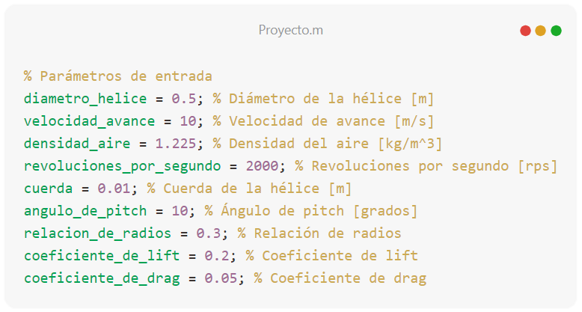

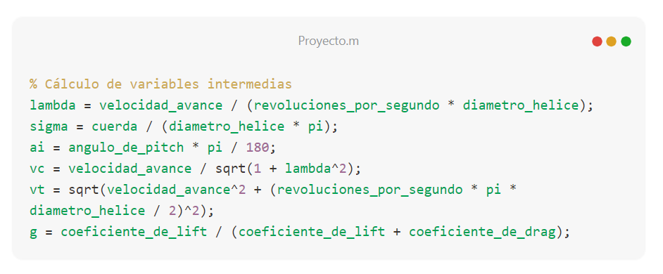

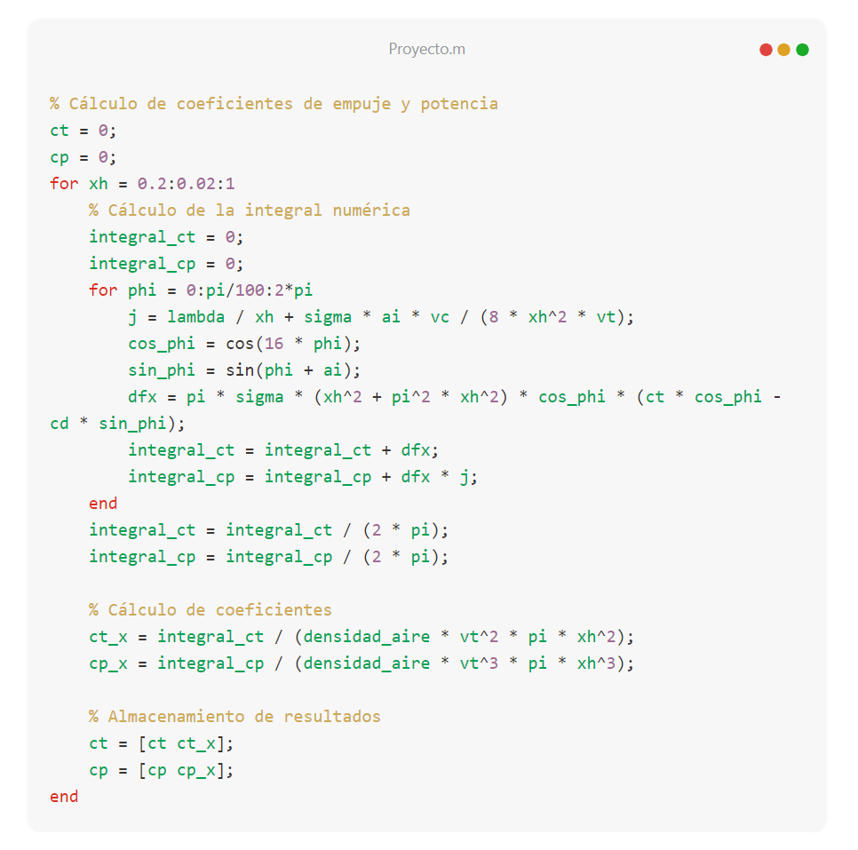

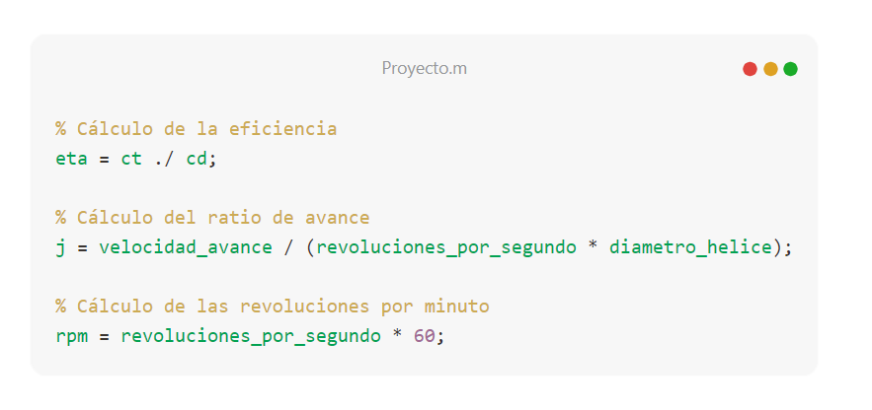

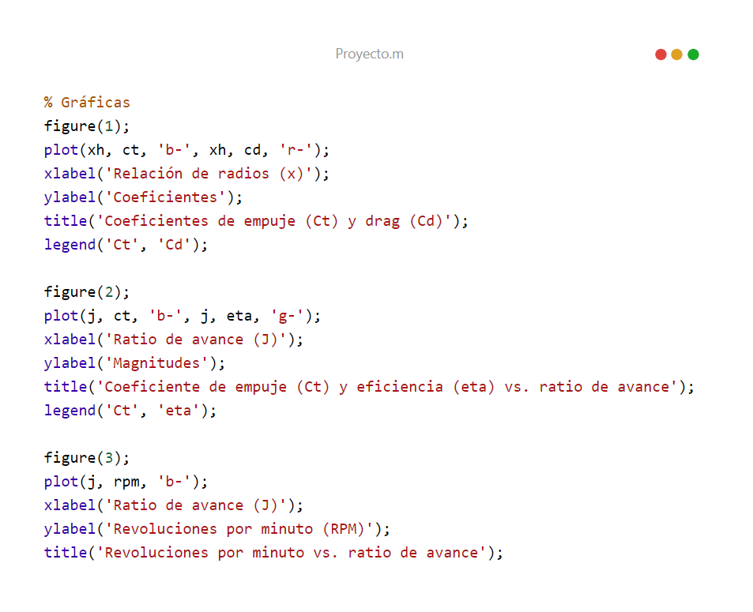

Con este programa se busca evidenciar las gráficas del rendimiento de la hélice probada en un entorno que nos permita sacarle valores de funcionamiento con sus características físicas ya determinadas. Por lo que el programa entregara graficas de J vs. CT y η, la segunda grafica entregara la relación de J vs. RPM. El código es posible encontrarlo en: <https://github.com/juanbermudezg/aeronauticalEngineering/tree/main/seventh%20Semester/propellers_rotors_and_power_train/finalCode>

## Avances Desarrollo Prueba Experimental

Para el desarrollo de la prueba experimental se construirá un mecanismo que nos permita redirigir el empuje que producirá la hélice con el motor dentro de la sección de pruebas del túnel de viento. Pero en ejecutando las pruebas, sebe medir el arrastre natural de todo el sistema, por esta razón se opto por un mecanismo por fuera de la sección de pruebas que sostenga por medio de un soporte el motor dentro del túnel de viento y que, por medio del momento generado al encender el motor, el mecanismo se mueva y así realice mediciones practicas aproximadas. Teniendo en cuenta el funcionamiento de la prueba experimental, los materiales a usar para desarrollar el montaje completo son:

* Una pesa para equipaje, la cual permitirá saber la fuerza de empuje generada mostraba como una masa, con el valor que entregue este componente se debe calcular la fuerza.

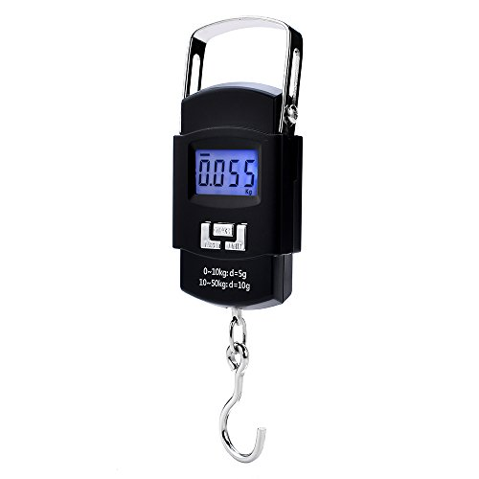

*Figura 10. Pesa para Equipaje*

* Un motor Brushless modelo A2212 – KV: 2200 RPM. Sobre el eje de este motor se pondrá la hélice y en los soportes traseros del motor se realizará el montaje para medir el empuje y ver la reacción del motor cuando se desarrolle la práctica.

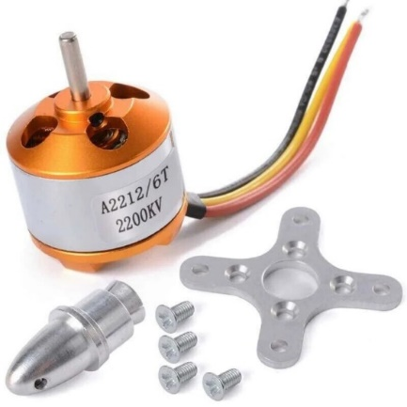

*Figura 11. Motor Brushless A2212*

* Barillas metálicas, las cuales se usarán para realizar todos los soportes. Se selecciona este material teniendo en cuenta que el soporte sobre el que se apoyara el motor en la parte trasera, no puede generar mucha interferencia con el fluido pues generara alteraciones que afecten el desarrollo de la practica y por ende la precisión de esta. Por esta razón el material debe ser resistente pero no muy robusto.

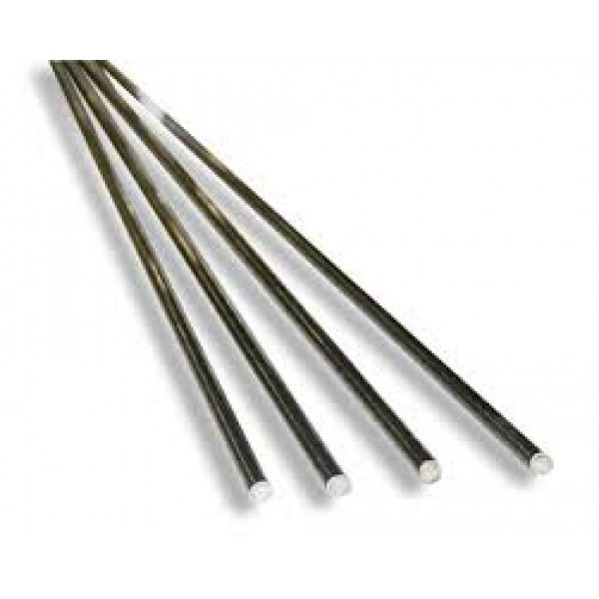

*Figura 12. Barillas Metálicas*

* Hélice marca APC 5.1x4.5E para motor eléctrico. Estas serán las hélices que se probarán y de las cuales se obtendrán los datos. Son de dos palas y tienen un diámetro de 5.1 cm de diámetro.

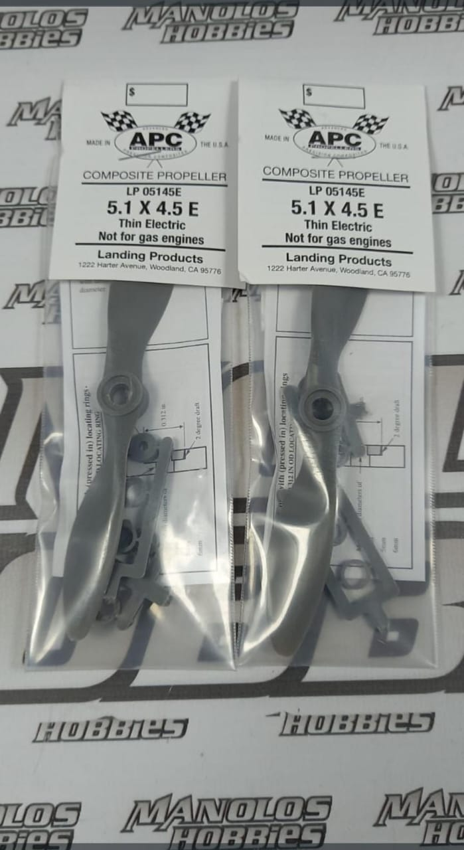

*Figura 13. Hélices APC 5.1x4.5 E*

También hay que tener en cuenta las características del túnel de viento pues sobre las dimensiones de este se consiguieron los materiales para desarrollar los soportes necesarios y de cómo se iba a ubicar la hélice, el motor y los demás elementos que se van a utilizar al momento se realizara el montaje para las pruebas a llevar a cabo. El túnel en el que se realizaran las pruebas de la hélice, es el túnel de la Fundación Universitaria Los Libertadores que cuenta con las dimensiones mostradas en la figura 12.

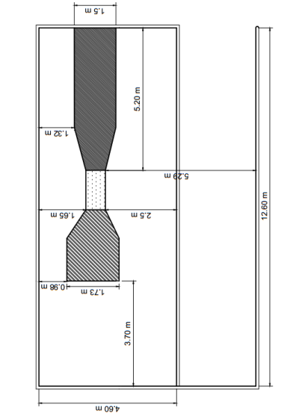

*Figura 14. Dimensiones Túnel de Viento*

Seguidamente se realizaron también una toma de mediciones de la sección de pruebas donde se va a ubicar en un soporte la hélice con el motor, este soporte va de forma horizontal, unido a este soporte va otro soporte ubicado en la parte de afuera de la sección de pruebas, este soporte va de forma vertical y finalmente este último soporte va anclado a una pesa para equipaje, la cual se encargará de medir la fuerza que produce la hélice y esta fuerza finalmente se transformará en el empuje.

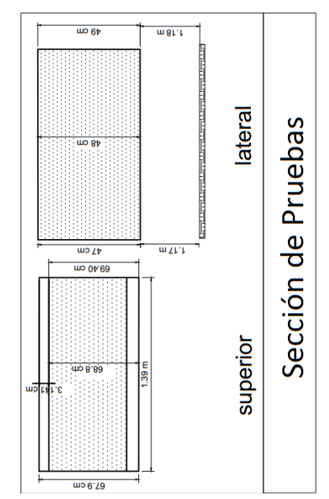

*Figura 15. Dimensiones Sección de Pruebas del Túnel de Viento*

1. **Boceto del Montaje**

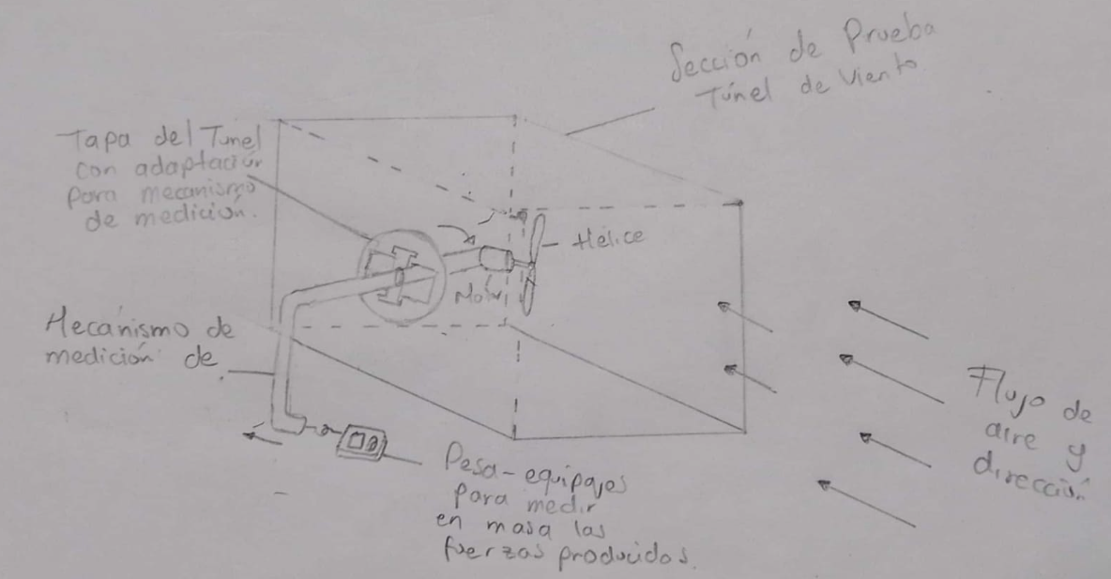

*Figura 16. Boceto de Montaje en el Túnel de Viento*

En la figura 14, se puede evidenciar como es el montaje a realizar con el que se pretende medir la fuerzas que actúan en el conjunto de hélice con motor, pues con este se medirá el empuje producido por el motor y la hélice, pero también el arrastre que producirán los dos componentes en conjunto. En el boceto se puede evidenciar la manera en la que se posicionan los componentes dentro y fuera de la sección de pruebas del túnel de viento. También el mecanismo de medición y la adaptación de la tapa del túnel, con esta modificación se pretende que el eje sobre el que se soporta el conjunto de motor y hélice pueda rotar como reacción al empuje producido y de esta manera poder realizar las mediciones, sin embargo, también se busca que el cambio del fluido causado por la abertura de la tapa no sea significativo.

# Resultados

1. **Modelo en CAD**
2. **Diagrama de Flujo del Código**

## 

*Figura 9. Diagrama de flujo del algoritmo*

## En la figura anterior se puede observar el algoritmo utilizado para caracterizar de manera experimental y matemática la hélice seleccionada. El proceso comienza con la selección y la incorporación de valores para el diámetro, la velocidad del viento, la densidad y las revoluciones por segundo. Luego, se procede con el cálculo del ángulo de paso y la cuerda; a continuación, se determinan los coeficientes de sustentación y arrastre. Finalmente, los coeficientes de empuje y potencia son calculados para caracterizar exhaustivamente la hélice, incluyendo su eficiencia y relación de avance.

1. **Código de Diseño de Hélices**

import pandas as pd

import math

import numpy as np

import matplotlib.pyplot as plt

import random

D:float = 0.124 *#diameter in m*

density:float = 1.23 *#density in kg/m^3*

V:float = 10 *#velocity in m/s*

def calcularJ (revolutions:float, V:float, D:float)->float:

    J:float = V/(revolutions*D)

    return J

def calcularCt (revolutions:float)->float:

    archivo_excel:str = 'finalCode/bd.xlsx'

    df:pd.core.frame.DataFrame = pd.read_excel(archivo_excel)

    r_bd:str = 'radio desde el centro (cm)'

    Cl_bd:str = 'Cl'

    Cd_bd:str = 'Cd'

    a_bd:str = 'a'

*#revolutions:float = 3000  # revolutions in rev/s*

    Cl:list = [] *#lift coefficient for a blade*

    Cl = df[Cl_bd].tolist()

    Cd:list = [] *#drag coefficient for a blade*

    Cd = df[Cd_bd].tolist()

    a:list = df[a_bd].tolist() *#a from Cl vs alpha*

    nB:int = 2 *#number of blades*

    J:float = calcularJ(revolutions, V, D) *#advance ratio*

    R:float = 0.0647 *#total radius in m*

    r:list = [] *#partial radius in m*

    r = [r_temp/100 for r_temp in df[r_bd].tolist()]

    x:list = [round(r_temp / R,3) for r_temp in r] *#radius relation*

    c:list = [] *#chord in m*

    c = [round((-182.22*x_temp**6+679.69*x_temp**5-995.96*x_temp**4+724.61*x_temp**3-275.32*x_temp**2+52.759*x_temp-2.7703)/100,5) for x_temp in x]

    P:float = 4.6/39.37 *#pitch length*

    B:list = [] *#pitch angle in degrees*

    B = [math.degrees(math.atan((P*D)/(math.pi*x_temp))) for x_temp in x]

    solidity:list = [] *#*

    solidity = [((nB*c_temp)/(math.pi*R)) for c_temp in c]

    angularVelocity:float = revolutions*2*math.pi *#angular velocity in rad/s*

    lambdaV:float = V/(angularVelocity*R) *#lambda λ*

    Vt:float = angularVelocity*R *#velocity at tip in m/s*

    Vr = [Vt*math.sqrt(x_temp**2+lambdaV**2) for x_temp in x]

    phi:float = [math.degrees(math.atan(lambdaV/(math.pi*x_temp))) for x_temp in x] *#phi Φ*

    inducedAlpha = []

    for x_temp, solidity_temp, a_temp, Vr_temp, B_temp, phi_temp in zip(x, solidity, a, Vr, B, phi):

        term1 = (lambdaV / x_temp) + ((solidity_temp * a_temp * Vr_temp) / (8 * x_temp**2 * Vt))

        term2 = ((solidity_temp * a_temp * Vr_temp) / (2 * x_temp**2 * Vt)) * (B_temp - phi_temp)

        discriminant = term1**2 + term2

        if discriminant < 0:

            continue

        root_term = math.sqrt(discriminant)

        alpha = 1 / 2 * (-term1 + root_term)

        inducedAlpha.append(alpha)

    a = x[0]

    b = x[::-1]

    def f(x_int, solidity_int, Cl_int, phi_int, inducedAlpha_int, Cd_int):

        return (J*np.exp(2)+np.pi*np.exp(2)*x_int)*solidity_int*(Cl_int*np.cos(phi_int+inducedAlpha_int)-Cd_int*np.sin(phi_int+inducedAlpha_int))

    Ct:list = []

    for solidity_int, Cl_int, phi_int, inducedAlpha_int, Cd_int in zip(solidity, Cl, phi, inducedAlpha, Cd):

        integral = np.trapz([f(x_int, solidity_int, Cl_int, phi_int, inducedAlpha_int, Cd_int) for x_int in x], x)

        Ct.append(integral)

    return np.trapz(Ct, x)

def calcularCp (revolutions:float)->float:

    archivo_excel:str = 'finalCode/bd.xlsx'

    df:pd.core.frame.DataFrame = pd.read_excel(archivo_excel)

    r_bd:str = 'radio desde el centro (cm)'

    Cl_bd:str = 'Cl'

    Cd_bd:str = 'Cd'

    a_bd:str = 'a'

*#revolutions:float = 3000  # revolutions in rev/s*

    Cl:list = [] *#lift coefficient for a blade*

    Cl = df[Cl_bd].tolist()

    Cd:list = [] *#drag coefficient for a blade*

    Cd = df[Cd_bd].tolist()

    a:list = df[a_bd].tolist() *#a from Cl vs alpha*

    nB:int = 2 *#number of blades*

    J:float = calcularJ(revolutions, V, D) *#advance ratio*

    R:float = 0.0647 *#total radius in m*

    r:list = [] *#partial radius in m*

    r = [r_temp/100 for r_temp in df[r_bd].tolist()]

    x:list = [round(r_temp / R,3) for r_temp in r] *#radius relation*

    c:list = [] *#chord in m*

    c = [round((-182.22*x_temp**6+679.69*x_temp**5-995.96*x_temp**4+724.61*x_temp**3-275.32*x_temp**2+52.759*x_temp-2.7703)/100,5) for x_temp in x]

    P:float = 4.6/39.37 *#pitch length*

    B:list = [] *#pitch angle in degrees*

    B = [math.degrees(math.atan((P*D)/(math.pi*x_temp))) for x_temp in x]

    solidity:list = [] *#*

    solidity = [((nB*c_temp)/(math.pi*R)) for c_temp in c]

    angularVelocity:float = revolutions*2*math.pi *#angular velocity in rad/s*

    lambdaV:float = V/(angularVelocity*R) *#lambda λ*

    Vt:float = angularVelocity*R *#velocity at tip in m/s*

    Vr = [Vt*math.sqrt(x_temp**2+lambdaV**2) for x_temp in x]

    phi:float = [math.degrees(math.atan(lambdaV/(math.pi*x_temp))) for x_temp in x] *#phi Φ*

    inducedAlpha = []

    for x_temp, solidity_temp, a_temp, Vr_temp, B_temp, phi_temp in zip(x, solidity, a, Vr, B, phi):

        term1 = (lambdaV / x_temp) + ((solidity_temp * a_temp * Vr_temp) / (8 * x_temp**2 * Vt))

        term2 = ((solidity_temp * a_temp * Vr_temp) / (2 * x_temp**2 * Vt)) * (B_temp - phi_temp)

        discriminant = term1**2 + term2

        if discriminant < 0:

            continue

        root_term = math.sqrt(discriminant)

        alpha = 1 / 2 * (-term1 + root_term)

        inducedAlpha.append(alpha)

    a = x[0]

    b = x[::-1]

    def f(x_int, solidity_int, Cl_int, phi_int, inducedAlpha_int, Cd_int):

        return (J*np.exp(2)+np.pi*np.exp(2)*x_int)*solidity_int*(Cl_int*np.sin(phi_int+inducedAlpha_int)+Cd_int*np.cos(phi_int+inducedAlpha_int))

    Ct:list = []

    for solidity_int, Cl_int, phi_int, inducedAlpha_int, Cd_int in zip(solidity, Cl, phi, inducedAlpha, Cd):

        integral = np.trapz([f(x_int, solidity_int, Cl_int, phi_int, inducedAlpha_int, Cd_int) for x_int in x], x)

        Ct.append(integral)

    return np.trapz(Ct, x)

revolutions_list:list = list(range(3000, 24001, 500))

Ct_list:list = [calcularCt(revolutions_list_temp) for revolutions_list_temp in revolutions_list]

Cp_list:list = [calcularCt(revolutions_list_temp) for revolutions_list_temp in revolutions_list]

J_list:list = [calcularJ(revolutions_list_temp, V, D) for revolutions_list_temp in revolutions_list]

eff_list:list = [(Ct_list_temp*J_list_temp)/Cp_list_temp for Ct_list_temp, J_list_temp, Cp_list_temp in zip(Ct_list, J_list, Cp_list)]

plt.plot(J_list, Ct_list)

plt.title('Ct vs. J')

plt.xlabel('J')

plt.ylabel('Ct')

plt.show()

plt.plot(J_list, Cp_list)

plt.title('Cp vs. J')

plt.xlabel('J')

plt.ylabel('Cp')

plt.show()

plt.plot(J_list, eff_list)

plt.title('Eff vs. J')

plt.xlabel('J')

plt.ylabel('Eff')

plt.show()

El código proporciona una implementación para calcular los coeficientes de empuje (Kt) y de potencia (Cp) en función de la razón de avance (J) de una hélice utilizando la Teoría del Elemento de Pala (Blade Element Theory). Comienza con la declaración global de variables geométricas de la hélice y propiedades físicas del ambiente, como el diámetro, la velocidad de avance y la densidad. Posteriormente, se genera una función para encontrar la relación de avance a partir de la velocidad, revoluciones y diámetro. Luego, se definen dos funciones similares para encontrar los coeficientes de empuje y potencia, utilizando las ecuaciones pertenecientes a la teoría del elemento de pala. En este proceso, se divide el perfil en 50 secciones iguales a partir del 10% de la longitud total, y teniendo en cuenta su coeficiente de sustentación, coeficiente de arrastre, cuerda, relación de radios y demás variables locales, se generan los valores de Kt y Cp. Finalmente, se grafican estas variables con respecto a las relaciones de avance y se calcula la eficiencia de la hélice.

1. **Curvas de Rendimiento KT vs. J y CP vs. J**

*Figura 10. Kt vs. J*

Se observa en la anterior grafica una curva descendente entre el coeficiente de empuje y la relación de avance. Esta gráfica se obtuvo de manera teórica por medio de la teoría del elemento de pala gracias a variables de la geometría y escenarios ideales de estudio.

*Figura 11. Cp vs. J*

De igual forma se observa una curva con el mismo comportamiento de la gráfica anterior, cumpliendo los valores esperados para un escenario teórico.

*Figura 12. Eff vs. J*

Por último, se generó de manera teórica una gráfica que analiza la eficiencia de la hélice contra la relación de avance; se observa una eficiencia pobre, a razón que los escenarios de velocidad de avance y revoluciones utilizados no fueron los ideales para un mejor valor de eficiencia mas si para una representación experimental en túnel de viento.

1. **Protocolo de Medición de KQ**
2. **Prueba Experimental de la Hélice**

La prueba experimental se desarrollará en un túnel de viento que acelerara el fluido a una velocidad que se configurará, en la sección de pruebas se realizara un montaje como el de la figura 16, en la que se ve como se realizara el montaje para medir el empuje producido por el conjunto de motor y hélice cuando están en funcionamiento e interactúa con un fluido en desplazamiento.

Por lo tanto, la prueba experimental consistirá en posicionar el conjunto de hélice y motor en la sección de pruebas, acelerar el fluido con el túnel de viento y controlar el motor a diferentes revoluciones por minuto (RPM) (la velocidad del aire en la sección de pruebas será constante y lo único que cambiara son las RPM del motor), cambiando las rpm se podrá ver como hay un cambio significativo en el empuje generado partiendo de su limite superior hasta llegar hasta su límite de funcionamiento inferior. Con los valores obtenidos relacionados a las prácticas en túnel de viento se podrán obtener mas valore de importancia como: J, KT, KQ y P. De esta manera se podrá realizar las graficas que nos permitan determinar a que revoluciones por segundo hay mayor eficiencia entre el motor y la hélice teniendo en cuenta la potencia suministrada del motor y las características de rendimiento de la hélice.

**(ESPACIO PARA COLOCAR IMÁGENES Y DESCRIPCION DE LA PRACTICA)**

1. **Resultados Prueba Experimental en Túnel de Viento**

Como resultado primario de las pruebas experimentales realizadas, se obtuvo un conjunto de datos donde se colocó la relación de avance y el empuje obtenidos. Con estos datos, cercanos a 50 de estos, se cálculo el coeficiente de empuje de la hélice (Kt) y demás variables necesarias para generar la gráfica de Empuje vs. J y Kt vs. J.

1. **Grafica de Empuje vs. J**

*Figura 13. Kt vs. J experimentales*

Se observa que el comportamiento de la gráfica de manera experimental tiene un comportamiento similar al presentado de manera teórica, con esperados valores atípicos que afectan la precisión del estudio, pero significando una buena primera aproximación para el análisis de hélices para UAS.

*Figura 13. T vs. J experimentales*

Por otro lado, se observa una gráfica de empuje contra relación de avance, cuyas magnitudes pueden alarmar la exactitud de la experimentación, ya que se tienen resultados cercanos a 200kN. Sin embargo como primer análisis es perfecto para ser el fundamento de nuevos estudios con la hélice y/o motor utilizados bajo las propiedades físicas experimentadas.

# Conclusiones

# Referencias

*"Open Impulse." (s/f). BLDC A2212/13T Datasheet [Hoja de datos]. Recuperado de* [*https://www.openimpulse.com/blog/wp-content/uploads/wpsc/downloadables/BLDC-A2212-13T-Datasheet.pdf*](https://www.openimpulse.com/blog/wp-content/uploads/wpsc/downloadables/BLDC-A2212-13T-Datasheet.pdf)

*Safety concerns - APC propellers. (2016, 27 diciembre). APC Propellers.* [*https://www.apcprop.com/technical-information/safety-concerns*](https://www.apcprop.com/technical-information/safety-concerns)

*Pinazo Jiménez, D. (2016). Ensayos de planta propulsora de motor eléctrico y hélice en túnel de viento con ángulo de incidencia variable. (Trabajo fin de grado inédito). Universidad de Sevilla, Sevilla.*

*Moreno Salcedo, P. (2020). Diseño y experimentación de hélice para agua a bajo número de Reynolds y generación de curvas de rendimiento teóricas. Universidad de los Andes. Disponible en:* [*http://hdl.handle.net/1992/48916*](http://hdl.handle.net/1992/48916)

*Rodríguez Sánchez, J. (2021). Evaluación del desempeño de hélices comerciales de un micro vehículo no tripulado a partir de diferentes grados de rotación con respecto a una corriente de viento incidente. Universidad de los Andes. Disponible en:* [*http://hdl.handle.net/1992/55652*](http://hdl.handle.net/1992/55652)

*Cárdenas Páez, S. (2022). Diseño de hélice óptima para un avión de radio control VTOL. Universidad de los Andes. Disponible en:* [*http://hdl.handle.net/1992/55290*](http://hdl.handle.net/1992/55290)

*SARMIENTO, F. M., PEDRAZA, J. E., & ROZO, E. V. CARACTERIZACIÓN DEL EMPUJE DEL MOTOR BRUSHLESS PARA EL USO EN UN VEHÍCULO AÉREO NO TRIPULADO (UAV) MODELO ALA ZAGI. DE INVESTIGACIÓN EN INGENIERIA Y DESARROLLO SOSTENIBLE, 50.*

*Eslava, R. T., González, P. F. H., & Rodríguez, I. C. T. Sistema de medición de velocidad de aire con un tubo Pitot.*

*Restrepo Botero, M. (2019). Diseño de Hélices para Micro UAV’s de Bajo Ruido. Universidad de los Andes. Disponible en:* [*https://repositorio.uniandes.edu.co/server/api/core/bitstreams/9f5caaa6-70e5-4ac3-9c3b-b68d75c8ebc6/content*](https://repositorio.uniandes.edu.co/server/api/core/bitstreams/9f5caaa6-70e5-4ac3-9c3b-b68d75c8ebc6/content)

*Sotelo Buitrago, M. (2019). Diseño, Construcción y Caracterización de Hélice con Ángulo de Flecha Variable. Universidad de los Andes. Disponible en:* [*https://repositorio.uniandes.edu.co/server/api/core/bitstreams/a401d4a2-8e9d-42fa-a763-ad3759eec48d/content*](https://repositorio.uniandes.edu.co/server/api/core/bitstreams/a401d4a2-8e9d-42fa-a763-ad3759eec48d/content)

*The Royal Society. (1929). On the vortex theory of screw propellers. Proceedings of the Royal Society of London. Series A, Containing Papers of a Mathematical and Physical Character, 123(792), 440–465.* [*https://doi.org/10.1098/rspa.1929.0078*](https://doi.org/10.1098/rspa.1929.0078)

*Vlašić, D., Degiuli, N., Farkas, A. i Martić, I. (2018). THE PRELIMINARY DESIGN OF A SCREW PROPELLER BY MEANS OF COMPUTATIONAL FLUID DYNAMICS. Brodogradnja, 69 (3), 129-147.* [*https://doi.org/10.21278/brod69308*](https://doi.org/10.21278/brod69308)